

**TRƯỜNG ĐẠI HỌC SƯ PHẠM**

**KHOA TIN HỌC**

**🖎🕮✍**



**BÁO CÁO LẬP TRÌNH WEB**

**ĐỀ TÀI**

XÂY DỰNG WEB BÁN ĐỒ ĂN OLINE

**Giảng viên hướng dẫn:** **Nguyễn Văn Vương**

**Sinh viên thực hiện: Nguyễn Văn Đông**

**Nguyễn Quang Phú**

**Nguyễn Văn Hào**

**Đào Anh Huy**

**Nguyễn Công Đạt**

**Lớp:** **19CNTTD**

Đà Nẵng, 1/2022

**NHẬN XÉT CỦA CÁN BỘ HƯỚNG DẪN**

*Đà Nẵng, ngày … tháng … năm …*

**Cán bộ hướng dẫn**

**NHẬN XÉT CỦA HỘI ĐỒNG PHẢN BIỆN**

*Đà Nẵng, ngày … tháng … năm …*

**Hội đồng phản biện**

# LỜI CAM ĐOAN

Chúng em xin cam đoan đây là đề tài do chúng em thực hiện. Các nội dung và kết quả nghiên cứu được trình bày trong báo cáo này là trung thực và mọi tham khảo đều được trích dẫn, chỉ rõ nguồn tham khảo theo đúng quy định.

Sinh viên thực hiện

**Nguyễn Văn Đông**

**Nguyễn Quang Phú**

**Nguyễn Văn Hào**

**Đào Anh Huy**

**Nguyễn Công Đạt**

# LỜI CẢM ƠN

Đầu tiên,chúng em xin chân thành cảm ơn Quý Thầy/Cô trong khoa Tin học đã trang bị những kiến thức cho chúng em trong suốt quá trình học tập tại Trường Đại học Sư phạm – Đại học Đà Nẵng vừa qua. Chính nhờ công lao giảng dạy, chỉ bảo tận tình của Quý Thầy/Cô mà chúng em mới trang bị được kiến thức chuyên ngành công nghệ thông tin để có thể thực hiện tiếp chặng đường học tập, vận dụng và sáng tạo ra những sản phẩm hữu ích góp phần phục vụ các lĩnh vực khác nhau.

Với lòng kính trọng và biết ơn sâu sắc, chúng em xin gửi lời cảm ơn đến giảng viên hướng dẫn, Nguyễn Văn Vương đã tận tình giúp đỡ em từ những bước đầu tiên khi xây dựng ý tưởng nghiên cứu, cũng như trong suốt quá trình thực hiện và hoàn thiện.

Chúng em cũng xin gửi lời cảm ơn chân thành tới các bạn ở Khoa Tin học, Trường Đại học Sư phạm đã tạo mọi điều kiện thuận lợi và giúp đỡ chúng em trong thời gian học tập và nghiên cứu thực hiện.

Mặc dù chúng em đã rất cố gắng và nổ lực để hoàn thành Đồ án chuyên ngành này nhưng trong phạm vi và khả năng cho phép, chắc chắn sẽ không tránh khỏi những thiếu sót. Chúng em rất mong nhận được sự thông cảm, góp ý và tận tình chỉ bảo của Quý Thầy/Cô để báo cáo được hoàn thiện nhất.

Chúng em xin chân thành cảm ơn!

Sinh viên thực hiện

**Nguyễn Văn Đông**

**Nguyễn Quang Phú**

**Nguyễn Văn Hào**

**Đào Anh Huy**

**Nguyễn Công Đạt**

# MỤC LỤC

DANH MỤC HÌNH VẼ

**Hình 1:web tĩnh** 6

**Hình 2:Web động** 7

**Hình 3:Sơ đồ use-case của khách hàng** 18

**Hình 4:Sơ đồ use-case của khách hàng – thành viên** 19

**Hình 5:Sơ đồ use-case của người quản lí** 19

**Hình 6:Bảng About** 20

**Hình 7:Bảng Menu** 20

**Hình 8:Bảng food** 21

**Hình 9:Bảng new** 21

**Hình 10Bảng CustomerSP** 21

**Hình 11:Bảng slide** 22

**Hình 12:Bảng Cart** 22

**Hình 13:Bảng Customer** 22

**Hình 14:Bảng Bill** 23

**Hình 15:Bảng BillDetail** 23

**Hình 16:Bảng Comments** 23

**Hình 17:Bảng admin** 24

**Hình 18:Mô hình cơ sở dữ liệu** 24

**Hình 19:Giao diện trang chủ** 25

**Hình 20:Giao diện chi tiết** 26

**Hình 21:Giao diện đăng nhập** 27

**Hình 22:Giao diện thông tin tài khoản** 27

**Hình 23:Giao diện đặt đồ ăn** 28

**Hình 24:Giao diện đặt thành công** 28

**Hình 25:Giao diện quản lí** 29

**Hình 26:Giao diện quản lí thành viên** 29

**Hình 27:Giao diện quản lí menu** 30

# LỜI MỞ ĐẦU

1. **Đặt vấn đề**
2. Với nhu cầu khách hàng đến với nhà hàng **GIA HÂN** càng ngày nhiều đặt hàng trực tuyến, nên nhóm em xây dựng

**“HỆ THỐNG ĐẶT MÓN ĂN TRỰC TUYẾN”**

1. **Mục tiêu nghiên cứu**

* Tăng danh thu
* Dễ dàng quản lý
* Khách hàng tiếp cận nhanh về thông tin nhà hàng

1. **Đối tượng và phạm vi nghiên cứu**

*Đối tượng nghiên cứu gồm:*

* Các khách hàng mua đồ ăn
* Vai trò của người quản lí .
* Các món ăn.
* Menu thức ăn.

*Giới hạn phạm vi nghiên cứu :*

* Tập trung xây dựng hệ thống giúp người dùng đặt đồ ăn trực tuyến và quản lí thông tin của đồ ăn, khách hàng là thành viên.
* Đề tài được xây dựng bởi các ngôn ngữ lập trình như: JavaScript, HTML, CSS và sử dụng hệ quản trị cơ sở dữ liệu SQL SERVER.

1. **Nhiệm vụ và kết quả đạt được**

* Nghiên cứu và tìm hiểu một số phần mềm bán đồ ăntrực tuyến.
* Phân tích yêu cầu và đề xuất của phần mềm.
* Thiết kế đặc tả hệ thống.
* Xây dựng được cơ sở dữ liệu.
* Lập trình các module của hệ thống.

1. **Phương pháp nghiên cứu**

* Phương pháp tài liệu: Nghiên cứu các tài liệu liên quan đến các nội dung nghiên cứu: Tài liệu về các ngôn ngôn ngữ lập trình, các framework VUEJS, các nhu cầu của người dùng, tài liệu về thông tin .
* Phương pháp thực nghiệm: Nghiên cứu, xây dựng các phương pháp đặt đồ ăn và quản lí hiệu quả. Phát triển phần mềm quản lí bán thức ăn và đánh giá kết quả.

1. **Bố cục**

Trên cơ sở các nội dung nghiên cứu, để đạt mục tiêu đề ra và đảm bảo tính logic, ngoài phần *mở đầu* và phần *kết luận*, đồ án được tổ chức thành các chương như sau:

*Chương 1. Cơ sở lý thuyết*. Chương này trình bày các cơ sở lí thuyết về internet và website; trình bày kết quả nghiên cứu, tìm hiểu về các ngôn ngữ lập trình: C#, TypeScript và framework tương ứng VUEJS và ASP.NET Core được sử dụng trong việc xây dựng đề tài.

*Chương 2: Phân tích và thiết kế hệ thống.* Chương này giới thiệu bài toán và đưa ra các mô hình hệ thống; đề xuất các ý tưởng, chức năng cho phần mềm; trình bày các mô hình thực thể quan hệ, sơ đồ phân cấp chức năng. Phân tích chi tiết các chức năng của người sử dụng và người quản lí; thiết kế giao diện người dùng và thiết dữ liệu, chức năng cho hệ thống.

*Chương 3: Cài đặt chương trình và kết quả.* Trong chương này, nêu kết quả thực hiện được của đề tài và trình bày cách cài đặt chương trình.

1. **Đóng góp**
2. **Phân công công việc**

|  |  |  |
| --- | --- | --- |
| **Họ và tên** | **Nhiệm vụ** | **Tiến độ** |
| **Nguyễn Văn Đông**  **(Nhóm trưởng)** | - Demo sản phẩm  - Thiết hế sơ đồ hệ thống mức component (20%)  - Thiết hế sơ đồ sequence cho hệ thống ( 40%) | 100% |
| **Nguyễn Quang Phú** | -Phân tích hệ thống  -Viết báo cáo  -Thiết hế sơ đồ hệ thống mức context (100%)  - Thiết hế sơ đồ hệ thống mức component (20%) | 95% |
| **Nguyễn Văn Hào** | - Phân tích hệ thống  - Viết báo cáo  - Thiết hế sơ đồ hệ thống mức contrainer (100%)  - Thiết hế sơ đồ hệ thống mức component (20%) | 95% |
| **Đào Anh Huy** | - Phân tích hệ thống  - Làm Slide  - Thiết kế sơ đồ hệ thống mức component (20%)  - Thiết hế sơ đồ sequence cho hệ thống ( 20%) | 95% |
| **Nguyễn Công Đạt** | - Demo sản phẩm  - Thiết hế sơ đồ hệ thống mức component (20%)  - Thiết hế sơ đồ sequence cho hệ thống ( 40%) | 95% |
|  |  |  |

# CHƯƠNG I: CƠ SỞ LÝ THUYẾT

* 1. **Khái niệm cơ bản về Internet**
     1. **Giới thiệu chung**

Internet là hệ thống thông tin toàn cầu có thể truy nhập công cộng gồm các mạng máy tính được liên kết với nhau. Nguồn gốc của Internet bắt nguồn từ sự phát triển của chuyển mạch gói và nghiên cứu của bộ quốc phòng Hoa Kỳ ủy quyền thực hiện vào những năm 1960 để cho phép chia sẻ thời gian của máy tính[1].

Vào mạng Internet, bạn có tìm thấy các tài liệu để nghiên cứu, học tập, trao đổi thư từ, mặt hàng, mua bán, … Một trong những mục tiêu của Internet là chia sẻ thông tin giữa những người dùng trên nhiều lĩnh vực khác nhau.

* + 1. **Phân loại**

**Các máy tính trên mạng được chia làm 2 nhóm Client và Server.**

* Client: Máy khách trên mạng, chứa chương trình Client.
* Server: Máy phục vụ-máy chủ. Chứa các chương trình Server, tài nguyên (tập tin, tài liệu, …) dùng chung cho nhiều máy khách. Server luôn ở trạng thái chờ yêu cầu và đáp ứng yêu cầu của Client
  1. **Ngôn ngữ sử dụng**
     1. **Ngôn ngữ lập trình C#**
* **Giới thiệu về ngôn ngữ lập trình C#**

C# (hay C sharp) là một ngôn ngữ lập trình đơn giản, được phát triển bởi đội ngũ kỹ sư của Microsoft vào năm 2000. C# là ngôn ngữ lập trình hiện đại, hướng đối tượng và được xây dựng trên nền tảng của hai ngôn ngữ mạnh nhất là C++ và Java.

* **Tổng quan về VUEJS Framework:**

**Giới thiệu VUEJS Framework**

Vue (phiên âm /vjuː/, đọc giống như từ view) là một framework Javascript tiên tiến trong xây dựng giao diện người dùng, không giống như các framework khác, Vue được xây dựng từ những dòng code cơ bản nhất nhằm tối ưu tốc độ. Thư viện của Vue chỉ tập trung vào lớp hiển thị, rất đơn giản để tiếp cận và dễ dàng tích hợp vào các hệ thống khác. Vue cũng có khả năng cung cấp các ứng dụng web đơn trang Single Page Application (SPA) cho phép kết hợp với nhiều các công cụ hiện đại, như Laravel chẳng hạn.

* **Tổng quan về ASP.NET Core Framework:**

**ASP.NET Core là gì?**

ASP.NET Core là một web framework mã nguồn và được tối ưu hóa cho cloud để phát triển các ứng dụng web chạy trên nhiều nền tảng như Windows, Linux và Mac. Hiện tại, nó bao gồm MVC framework được kết hợp các tính năng của MVC và Web API thành một web framework duy nhất.

* + - 1. **Ngôn ngữ lập trình JavaScript**
  1. **Hệ quản trị cơ sở dữ liệu SQL SERVER**
     1. **Tổng quan về hệ quản trị cơ sở dữ liệu SQL SERVER**

SQL Server (viết tắt của cụm từ Structured Query Language) là một hệ thống quản lý cơ sở dữ liệu quan hệ (Relational Database Management System, viết tắt là RDBMS). SQL Server có khả năng hỗ trợ một số lượng lớn các quy trình xử lý giao dịch, ứng dụng doanh nghiệp và ứng dụng phân tích trong các công ty hoạt động trong lĩnh vực IT.

* 1. **C4 model**

Mô hình C4 là một phương pháp mô tả kiến trúc phần mềm một cách tinh gọn nhất. Nó bao gồm một tập hợp 4 sơ đồ mô tả cấu trúc tĩnh của một hệ thống phần mềm.

Chữ C được lấy từ 4 hình vẽ chính trong mô hình này đó là: Context, Container, Component, Code (hay còn được gọi là Class).

**1.5 Sơ đồ Sequence**

Sequence Diagarm là bản vẽ mô tả sự tương tác của các đối tượng để tạo nên các chức năng của hệ thống. Bản vẽ này mô tả sự tương tác theo thời gian nên rất phù hợp với việc sử dụng để thiết kế và cài đặt chức năng cho hệ thống phần mềm.

# CHƯƠNG II: PHÂN TÍCH VÀ THIẾT KẾ HỆ THỐNG

4. 1. **Phân tích yêu cầu đề tài**
      1. **Phát biểu bài toán**

Tên bài toán: “XÂY DỰNG WEB BÁN ĐỒ ĂN”

Đây là một loại hình kinh doanh ảo qua mạng bằng cách xây dựng một trang web bán đồ ăn để mọi người có thể vào đó để đặt đồ ăn. Với trang web bán đồ ăn trực tuyến, quản lý có thể đưa thông tin đồ ăn lên web của mình. Việc đưa thông tin phải theo một trật tự hợp lý.

Với khách hàng thì được xem trang web, xem thông tin món ăn nhưng không có quyền đặt. Để có thể đặt, khách hàng cần phải đăng kí là thành viên của trang web. Khi đã là thành viên, khách hàng đăng nhập vào website theo email và mật khẩu của mình. Khi đó, khách hàng sẽ có quyền đặt.

Khi khách hàng đặt thành công, người quản lí sẽ đối chiếu thông tin của khách và thông tin được cập nhật trong hệ thống để tiến hành giao và thanh toán cho khách hàng.

Ngoài ra, trang web còn dùng là nơi quảng cáo cho cửa hàng.

* + 1. **Yêu cầu bài toán**

Hệ thống có chức năng ủy quyền người dùng, do đó:

**Đối với người dùng là khách hàng - không phải thành viên:**

* Được xem thông tin.
* Được đăng ký tài khoản, đăng nhập.

**Đối với người dùng là khách hàng - thành viên:**

* Được xem thông tin.
* Được đăng ký tài khoản, đăng nhập.
* Được đặt đồ ăn .
* Được quản lí tài khoản thành viên của mình

**Đối với người dùng là chủ cửa hàng hoặc quản lý:**

* Được thêm thông tin: Admin sẽ thêm mới thông tin về món mới.
* Được chỉnh sửa thông tin : Khi có sự thay đổi về thông tin đồ ăn, người quản lí có thể thay đổi thông tin để người dùng cập nhật kịp thời.
* Được xóa : Có thể vì một lí do nào đó mà bị dừng và buộc xóa khỏi hệ thống thì người quản lí cũng có thể xóa được món ăn đó.
* Được thêm thông tin các thành viên: Khi có các thành viên mới, người quản lí có thể trực tiếp thêm, tạo thành viên mới giúp khách hàng.
* Được chỉnh sửa thông tin các thành viên: Khi có yêu cầu từ thành viên về việc chỉnh sửa thông tin, người quản lí cũng có thể cập nhật lại thông tin giúp khách hàng.
* Được xóa thông tin các thành viên: Khi khách hàng vi phạm các điều luật hoặc vì một lí do nào đó yêu cầu xóa tài khoản, người quản lí có thể xóa toàn bộ thông tin liên quan đến tài khoản đó.
  1. **Nghiên cứu hiện trạng**

Sau khi nghiên cứu, khảo sát hiện trạng, em đã nắm bắt được các thông tin sau:

* Quản lí phim: Mỗi món ăn được quản lý các thông tin sau: Tên, mô tả, giá cả.
* Quản lí thành viên: Mỗi thành viên được quản lí các thông tin sau: Mã thành viên, họ và tên thành viên, tài khoản người dùng, mật khẩu, email, số điện thoại, địa chỉ, ngày đăng kí tài khoản, tình trạng tài khoản.
  1. **Đặc tả hệ thống**

|  |  |  |
| --- | --- | --- |
| **Vai trò** | | **Mô tả** |
| Người quản lí | | Là người có vai trò cao nhất trong hệ thống, người quản lí có thể thêm, sửa, xóa mọi thông tin của hệ thống |
| Khách hàng | Không phải thành viên | Thao tác trực tiếp trên hệ thống người dùng, với các chức năng: xem thông tin, xem giá, mô tả, đăng ký tài khoản |
| Thành viên | Vận hành các chức năng của khách hàng - không phải thành viên, ngoài ra khách hàng thành viên có thể đặt , xem thông tin tài khoản. |

**Bảng 1: Đặc tả hệ thống**

.

## 2.5 Các phương pháp sát định yêu cầu

1.Phỏng vấn

2.Quan sát

### 2.5.1 Phỏng vấn

-Phương phát phỏng vấn:

**Chuẩn bị:**

- Danh sách tham dự Quản lý , nhân viên , khách hàng

- Địa điểm: Đường 02 tháng 09 Khu Công viên bắc tượng đài Hải Châu, Đà Nẵng..

**Câu hỏi phỏng vấn Quản lý:**

**Hiện trang tổ chức:**

- Nhà hàng có bao nhiêu khu vục , mỗi khu gồm những bộ phận gì, mỗi bộ phận có nhiệm vụ gì.  
 - Mỗi khu gồm những thiết bị trang nghiệp vụ

**Hiện trang nghiệp vụ:**  
- Nhà Hàng có những bộ phận nào, nhân sự nào đảm nhận và thực hiện công việc gì?

- Có bao nhiêu nghiệp vụ, bao nhiêu quy trình?

- Nghiệp vụ được thực hiện như thế nào?

- Quy trình xử lý như thếnào?

- Tần suất như thế nào, thời điểm sử dụng ra sao?

- Mỗi bộ phận sử dụng biểu mẫu nào.

**Hiện trang tin học:**

- Có những thiết bị nào, số lượng bao nhiêu, cấu hình như thế nào, vị trí nó ở đâu, có kết nối mạng hay không, ...

- Các thiết bị dùng hệ điều hành gì hệ quản trị nào, những phần mềm tiện ích nào. Có phù hợp với công tác nghiệp vụ không

- Trình độ chuyên môn Tin học của giáo viên như thế nào?

- Bạn sẽ đánh giá gì về trình trang tin học không. Bạn có gặp khó khăn gì trong quá trình sử dụng không

**Câu hỏi phỏng vấn nhân viên:**

- Công việc của bạn như thế nào, làm những công việc gì?

- Có những quy định gì?

- Có đảm bảo về an toàn thực phẩm không?

- Thực đơn hằng ngày như thế nào?

- Bạn cảm thấy công việc này thế nào?

-Có khó khăn gì không?

**Câu hỏi phỏng vấn khách hàng:**

-Thủ tục thanh toán như thế nào?

- Chế độ phụ vụ như thế nao?

-Sau khi thưởng thức món ăn ở đây , bạn cảm thấy như thế nào?

-Chi phí có hợp lý không?

-Không gian ở đây như thế nào ?

-Chất lượng món ăn ở đây như thế nào?

- Dịch vụ ở đây như thế nào?

**Cách thức tiến hành :**

- Người tham gia :

-Nguyên văn đông Thực hiện phỏng vấn

-Nguyễn Văn Hào thực hiện ghi chép

**Theo dõi sau phỏng vấn:**

-Có theo dõi sau phỏng vấn bằng phương pháp quan sát

**Báo cáo phỏng vấn**

- Địa điểm: Đường 02 tháng 09 Khu Công viên bắc tượng đài Hải Châu, Đà Nẵng..

**Người thực hiện:**

-Người Hỏi :Nguyễn Văn Đông

- Ghi chép: Nguyễn Văn Hào

**Những người được phỏng vấn:**

- Quản Lý

- Nhân Viên

-Khách hàng

- Ngày phỏng vấn: ngày 19/10/2021 và ngày 21/10/2021

- Mục tiêu: thu nhập thông tin, xây dựng được mô hình hệ thống,

**Tóm tắt nội dung:**

- Hiện trang tổ chức

- Hiện trang nghiệp vụ

-Hiện trạng tin học

### 2.5.2 Quan sát

**Tham gia vào hoạt động nghiệp vụ cùng phía khách hàng:**

**Tham gia vào một bộ phận của đơn vị:**

-Đã từng là nhân viên

**Cùng làm việc trong thời gian dài:**

-kinh nghiệm làm việc 1 năm

**Theo dõi, quan sát các quy trình làm việc:**

-Nắm rõ dc cái quy trình thực hiện trong nhà hàng.

### 2.5.3 Báo cáo

**\*\* Báo cáo phỏng vấn \*\***

+ Địa điểm: Đường 02 tháng 09 Khu Công viên bắc tượng đài Hải Châu, Đà Nẵng..

**Người thực hiện:**

- Người Hỏi :nguyễn Văn Đông

- Ghi chép: nguyễn Văn Hào

**Những người được phỏng vấn:**

- Quản Lý

- Nhân Viên

- Khách hàng

- Ngày phỏng vấn: ngày 19/10/2021 và ngày 21/10/2021

- Mục tiêu: thu nhập thông tin, xây dựng được mô hình hệ thống,

**Tóm tắt nội dung:**

- Hiện trang tổ chức

- Hiện trang nghiệp vụ

- Hiện trạng tin học

- Nội dung chi tiết:

**Câu hỏi phỏng vấn nhân viên:**

|  |  |  |  |  |  |
| --- | --- | --- | --- | --- | --- |
| **Nhân viên** | **Câu Hỏi Phỏng Vấn** | | | | |
| **Công việc của**  **bạn là làm những**  **công việc gì?** | **Có những**  **quy định**  **gì?** | **Bạn cảm**  **thấy công**  **việc này**  **thế nào?** | **Có khó**  **khăn gì**  **không?** | **Chế độ ưu**  **đãi ở đây**  **như thế nào?** |
| **Nguyễn Văn Tưởng** | **Công việc của tôi**  **là phụ bếp,hằng**  **ngày tôi phải kiểm**  **tra và chuẩn bị**  **nguyên liệu cho**  **nhà hàng** | **Đi làm đúng**  **giờ,cẩn thận**  **trong quy**  **trình chuẩn**  **bị không để**  **thiếu sót** | **Đối với tôi**  **thì công việc**  **này khá ổn**  **với thời gian**  **sinh hoạt của**  **tôi** | **lúc đầu**  **thì có một**  **chút khó**  **khăn trong**  **việc chuẩn**  **bị nl** | **Chế độ ưu**  **đãi ở đây**  **rất tốt,có**  **thưởng làm**  **thêm ngoài**  **giờ** |
| **Lê Tấn Kỷ** | **Công việc của tôi**  **là bếp trưởng, hằng**  **ngày tôi phải lên**  **thực đơn và chế**  **biến** | **Đi làm đúng**  **giờ,sắp xếp thực**  **đơn hợp lý.** | **Đây là công việc**  **việc yêu thích**  **của tôi** | **Tôi làm nó**  **hằng ngày**  **nên không**  **thấy khó**  **khăn gì** | **Chế độ ưu**  **đãi ở đây**  **rất tốt,có**  **thưởng làm**  **thêm ngoài**  **giờ** |
| **Trần Đỗ Nguyên** | **Công việc của tôi**  **là nhân viên phục vụ**  **hằng ngày tôi phải**  **sắp xếp bàn ghế và**  **bưng bê món ăn...** | **Đi làm đúng**  **giờ,vui vẻ hòa**  **đồng,thân thiện**  **với khách hàng** | **Đối với tôi**  **thì công việc**  **này khá ổn**  **với thời gian**  **sinh hoạt của**  **tôi** | **lúc đầu**  **thì có một**  **chút khó**  **quen rồi**  **thì ổn** | **Chế độ ưu**  **đãi ở đây**  **rất tốt,có**  **thưởng làm**  **thêm ngoài**  **giờ,ngày lễ** |
| **Lê Thị Dung** | **Công việc của tôi**  **là nhân viên lễ tân**  **hằng ngày tôi tiếp**  **nhận và hướng dẫn**  **cho khách hàng...** | **Đi làm đúng**  **giờ,vui vẻ hòa**  **đồng,thân thiện**  **với khách hàng** | **Đối với tôi**  **thì công việc**  **này khá ổn** | **Ban đầu**  **thì khó khăn**  **trong việc**  **giao tiếp với**  **khách nhưng**  **làm nhiều cũng quen** | **Chế độ ưu**  **đãi ở đây**  **rất tốt,có**  **thưởng làm**  **thêm ngoài**  **giờ,ngày lễ** |

Bảng 1: Câu hỏi phỏng vấn nhân viên

**Câu hỏi phỏng vấn khách hàng:**

|  |  |  |  |  |
| --- | --- | --- | --- | --- |
| **Khách hàng** | **Câu Hỏi Phỏng Vấn** | | | |
| **Chế độ phụ vụ**  **như thế nào?** | **Chi phí có**  **hợp lý không?** | **Chất lượng món**  **ăn ở đây như**  **thế nào?** | **Dịch vụ ở đây**  **như thế nào?** |
| **Trần Đình Tuấn** | **Chế độ phục vụ**  **ở đây rất tốt** | **Chi phí ở đây**  **khá hợp lý** | **Chất lượng món**  **ăn ở đây khá tốt** | **Dịch vụ ở đây**  **tôi cảm thấy khá**  **hài lòng** |
| **Nguyễn Văn Đáng** | **Tôi thấy nhân**  **viên rất thân thiện**  **và nhiệt tình** | **Chi phí ở đây**  **khá hợp lý** | **Chất lượng món**  **ăn rất tốt và có**  **thay đổi thực đơn** | **Dịch vụ ở đây**  **khá đầy đủ và**  **rất tốt.** |
| **Nguyễn Viết Bình** | **Tôi thấy nhân**  **viên rất thân thiện**  **và nhiệt tình** | **Chi phí hợp túi**  **tiền** | **Món ăn ở đây**  **khá ngon và thay**  **đổi liên tục** | **Dịch vụ theo tôi**  **thấy thì khá ổn** |
| **Nguyễn Văn Quý** | **Chế độ phục vụ**  **tốt,nhệt tình,thân thiện** | **Chi phí hợp lý** | **Món ăn ở đây**  **ngon và thay**  **đổi Thường**  **xuyên** | **Dịch vụ đầy đủ**  **và khá ổn** |

Bảng 2: Câu hỏi phỏng vấn khách hàng

**Câu hỏi phỏng vấn Quản lý:**

- Hiện trang tổ chức

+Nhà hàng có bao nhiêu khu vục , mỗi khu gồm những bộ phận gì ,mỗi bộ phận có nhiệm vụ gì.

+Mỗi khu gồm những thiết bị trang nghiệp vụ

+Nhà Hàng có những bộ phận nào, nhân sự nào đảm nhận và thực hiện công việc gì?

- Hiện trang nghiệp vụ

+ Có bao nhiêu nghiệp vụ, bao nhiêu quy trình?

+ Nghiệp vụ được thực hiện như thế nào?

- Quy trình xử lý như thếnào?  
 - Tần suất như thế nào, thời điểm sử dụng ra sao?  
 - Biểu mẫu thanh toán của nhà hàng như thế nào ?

**Tên quản lý** : Trần Mẫn

**- Hiện trạng tổ chức**

**Nhà hàng gôm 2 khu:**

**- Khu vực tiền sảnh**: Khu vực thuộc bộ phận tiền sảnh là đề cập đến tất cả các hành động tại các khu vực mà khách hàng sẽ được tiếp xúc và ở lại tại một nhà hàng

+ Khu vực chờ: Có quá nhiều khách hàng cùng một lúc mà chưa kịp phục vụ đôi khi có thể dẫn đến những suy nghĩ tiêu cực cho khách hàng. Để giảm bớt điều này, khu vực chờ đợi nên cung cấp càng nhiều và càng thoải mái nhất có thể để cho khách hàng trong khi họ chờ đợi. Có thể đặt ghế và ghế dài để cung cấp cho khách hàng chỗ ngồi chờ đợi, cũng như đặt thêm gần đó sách báo hoặc cái gì đó để khách hàng có một thứ để làm trong khi chờ đợi. Thật thông minh khi bố trí bảng hoặc tờ rơi trong khu vực chờ đợi để quảng bá sản phẩm đặc biệt hoặc các sự kiện, chẳng hạn như các giờ vàng, các thực đơn độc đáo, hoặc nếm thử món ăn…

**- Khu vực hậu cần:**

+Bếp: Nhà bếp thường là phần lớn nhất của bộ phận hậu cần và có thể được chia thành các phần nhỏ hơn, chẳng hạn như khu vực để bảo quản thực phẩm, chế biến thực phẩm, khu vực nấu ăn, khu vực giữ ấm thức ăn, khu vực rửa bát đĩa...

**Nhà Hàng có những bộ phận nào, nhân sự nào đảm nhận và thực hiện công việc gì?**

**- Nhân viên bộ phận tiền sảnh**

+Lễ tân: Làm việc trực tiếp gần lối vào và chào khách hàng khi họ bước vào và rời đi. Họ cũng nhận đặt chỗ, trả lời điện thoại, hướng dẫn khách hàng đến chỗ ngồi của mình, và cung cấp thực đơn cho khách.

+ Quản lý phục vụ bàn: Quản lý nhân viên phục vụ bàn và quản lý chung các dịch vụ, thường chịu trách nhiệm cho nhiều người phục vụ trong khu vực riêng của nhà hàng.

+ Nhân viên phục vụ bàn: Nhận đơn đặt hàng của khách hàng, có kiến thức hiểu biết của món ăn và có những đề xuất cho khách hàng, tương tác với các nhân viên nhà bếp, kiểm tra các chuẩn bị và thu tiền.

+ Nhân viên bưng bê: Bưng món ăn từ bếp đến bàn của những thực khách

+Bartender: Chịu trách nhiệm làm tất cả các đơn đặt hàng thức uống lấy từ nhân viên phục vụ bàn hoặc trực tiếp từ khách hàng. Họ pha bia và rượu vang, tạo ra thức uống hỗn hợp, và phục vụ đồ uống khác như nước giải khát.

+Người thu dọn: Rót nước vào các ly sắp cạn của khách hàng, dọn đi bất cứ đĩa ăn đã hết, mang bánh mì và bơ để lên bàn, và chuẩn bị bàn cho khách hàng mới.

**-Nhân viên bộ phận hậu cần:**

Vai trò của nhân viên hậu cần thường có một hệ thống cấp bậc, trong đó mỗi người có một công việc cụ thể để thực hiện chuỗi các việc.

+Bếp trưởng: Là thành viên cao cấp nhất của khu bếp, ra các quyết định lớn, như thuê và sa thải nhân viên bếp, giám sát nhân viên nhà bếp, thiết kế menu, đặt hàng nguyên liệu thực phẩm, xác định chi phí, và làm việc các công việc hành chính.

+Bếp phó: Nhận đơn đặt hàng trực tiếp từ các đầu bếp trưởng, giám sát tất cả mọi thứ để đảm bảo món ăn đi ra phục vụ là hoàn hảo, thường xuyên làm việc theo ca khác với ca của đầu bếp trưởng, và giám sát quá trình nấu nướng.

+Nhóm trưởng: Có trách nhiệm cụ thể và tập trung vào một lĩnh vực mà họ có chuyên môn. Trưởng nhóm làm việc tại các khu khác nhau dọc theo khu bếp và có thể được phân chia theo loại món ăn hoặc các loại thực phẩm, chẳng hạn như xào nấu, bếp nướng, salad, bánh ngọt, hải sản, đồ rừng…

-***Hiện trang nghiệp vụ***

- Có bao nhiêu nghiệp vụ, bao nhiêu quy trình?

**Có 4 nghiệp vụ gồm :** - Chuẩn bị trước khi khách hàng đến   
 - Khi Khách đến với nhà hàng  
 - Oder và phục vụ món ăn   
 - Dọn dẹp sau khi khách ra về

**Nghiệp vụ được thực hiện như thế nào?**

**Chuẩn bị trước khi khách hàng đến**

**-** Trước khi đón tiếp khách hàng thì nhân viên sẽ sắp xếp bàn ghế, kiểm tra trang thiết bị kỉ càng, trang trí nhà hàng theo yêu cầu của khách hàng nếu có, chuẩn bị nguyên liệu và phục trang..

**Khi khách đến với nhà hàng**

-Chào đón khách với thái độ niềm nở, nụ cười tươi tắn. Nếu không có lễ tân thì nhanh chóng đến nơi khách đứng và hỏi thăm về các thông tin cơ bản như: thông tin đặt bàn, nếu khách chưa đặt bàn thì hỏi khách về số lượng người, về trị trí chỗ ngồi (khu vực hút thuốc hay không, khu vực riêng tư hay view đẹp…)

**Quy trình nhận order và phục vụ món**

-Trong thời gian khách lựa món, nhân viên có thể đưa ra các gợi ý, thông tin thành phần món ăn để khách tham khảo.

**Quy trình tiễn khách và dọn dẹp bàn ăn**

-Khi khách chuẩn bị đứng lên rời khỏi thì hỗ trợ khách kéo ghế, cúi chào cảm ơn và hướng dẫn khách ra cửa. Nếu có lễ tân thì bàn giao lại cho lễ tân tiễn khách.

**Tần suất như thế nào, thời điểm sử dụng ra sao?**  
 - Tần suất thực hiện vòng lặp trong 8h.

**Biểu mẫu thanh toán của nhà hàng như thế nào ?**

Hình 12: Biểu mẩu thanh toán

**\*\* Báo cáo quan sát\*\***

**Phương pháp quan sát :**

-Phương pháp quan sát là một phương pháp nghiên cứu định tính. Được thực hiện bằng cách quan sát có mục đích, có kế hoạch các sự vật, hiện tượng trong các hoàn cảnh tự nhiên khác nhau nhằm thu thập dữ liệu đặc trưng cho quá trình diễn biến của sự vật, hiện tượng đó.Quan sát là một trong những phương thức cơ bản nhất để nhận thức được các sự vật và hiện tượng. Phương pháp này thường được sử dụng trong trường hợp phát hiện vấn đề nghiên cứu, đặt giả thuyết hoặc kiểm chứng giả thuyết.

-Địa điểm : LÔ 456 Đường 02 tháng 09 Khu Công viên bắc tượng đài Hải Châu, Đà Nẵng

-Lý do chon phương pháp quan sát:

- Đang làm nhân viên trong nhà hàng .

-Phương pháp quan sát tiếp cận nhanh , dữ liệu thực tế .

-Tham gia vào hoạt động nghiệp vụ cùng phía khách hàng

-Tham gia vào một bộ phận của đơn vị

**kết quả sau khi quan sát :**

***-Quy trình phục vụ của nhà hàng:***

1. Thực hiện các công việc đầu ca

+ Có mặt tại vị trí làm việc trước khoảng 5-10 phút mỗi ca để đảm bảo trang phục,tác phong và nhận ca

+Tham gia buổi họp đầu ca do Quản lý tổ chức và nhận khu vực phụ trách phục vụ được phân công

2. Đón tiếp và phục vụ thực khách

1. Chào đón khách và xác nhận các thông tin cơ bản

+ Giữ thái độ vui vẻ, thân thiện, tươi cười và chủ động chào đón khách khi khách nhìn nhân viên hoặc khi khoảng cách giữa nhân viên và khách là 1m.

2. Trình thực đơn và tiếp nhận order

+ Nhân viên phục vụ đứng về phía bên tay phải của khách, tay phải cầm thực đơn đã mở sẵn và lịch sự mời khách lựa chọn món.

+ Thực hiện lùi về phía sau một bước và để khách có một khoảng thời gian vừa đủ để xem qua thực đơn trước khi chọn.

+ Cảm ơn thực khách, xin phép nhận lại thực đơn và chuyển order cho các thu ngân, bar, bếp

3. Phục vụ khách

+ Thực hiện bổ sung hoặc thay thế các dụng cụ ăn uống nếu có

+ Thức uống phải được mang ra sau 5 phút order

+ Thức ăn phải được mang ra cho khách theo đúng trình tự phục vụ bàn và trình tự khách yêu cầu; bổ sung các loại nước sốt, nước chấm đi kèm nếu có.

+ Xác định thông tin món ăn phục vụ với khách; mời khách thưởng thức và chúc khách ngon miệng.

+ Quan sát để sẵn sàng đáp ứng mọi nhu cầu chính đáng của khách trong suốt quá trình khách dùng bữa tại nhà hàng

+ Xin phép khách được dọn đi bát, dĩa bẩn, những vật không dùng gây bất tiện trên bàn ăn trước khi phục vụ món ăn và trong quá trình khách dùng bữa.

+ Hỏi thêm đồ uống nếu thấy khách đã dùng xong

+ Thực hiện các công việc khác như: châm thuốc, thay gạt tàn, dọn đồ bể vỡ,… trong thời gian thực hiện công việc

4. Làm thủ tục thanh toán cho khách

+ Quan sát để dự đoán thời điểm khách chuẩn bị thanh toán để thông báo cho thu ngân kiểm tra và chuẩn bị in hóa đơn

+ Nhận hóa đơn từ quầy Thu ngân; kẹp hóa đơn vào sổ da theo tiêu chuẩn nhà hàng, đựng trong khay và mang ra gửi cho khách khi khách dùng bữa xong và có nhu cầu thanh toán

+ Nhận số tiền thanh toán từ khách. Lịch sự đếm tiền trực tiếp trước sự chứng kiến của khách. Hô rõ số tiền nhận từ khách, số tiền phải thanh toán và di chuyển về quầy thu ngân để tiến hành thanh toán

+ Thu ngân đếm đủ số tiền, trả lại hóa đơn đã thanh toán và tiền thừa (nếu có) cho phục vụ; phục vụ mang ra gửi lại khách.

5. Tiễn khách và dọn dẹp bàn ăn

+ Hỏi ý kiến khách có hài lòng với chất lượng dịch vụ của nhà hàng không, lịch sự tiếp nhận góp ý của khách và hứa sẽ khắc phục trong lần phục vụ tới.

+ Cảm ơn khách đã sử dụng dịch vụ tại nhà hàng. Chào tạm biệt khách và hẹn gặp lại.

+ Thực hiện dọn vệ sinh bàn ăn, thu gom và phân loại rác, thức ăn thừa, bát đĩa dao muỗng nĩa bẩn di chuyển đến nơi quy định; vệ sinh khu vực bàn ăn.

+ Tiến hành setup lại bàn ăn mới theo tiêu chuẩn nhà hàng, sẵn sàng phục vụ những lượt khách tiếp theo.

6. Thực hiện công việc cuối ca

+ Kiểm tra chất lượng bàn ăn setup, vệ sinh khu vực phụ trách, ghi chú lại những thông tin cần lưu ý về quá trình phục vụ khách vào sổ giao ca và thực hiện bàn giao ca cho ca sau.

+ Báo cáo với Quản lý những sự cố xảy ra trong ca làm việc và hướng xử lý nếu có

+ Thu dọn mọi thứ tại khu vực phụ trách và trong toàn bộ nhà hàng trước khi trước thúc ca

+ Tắt toàn bộ hệ thống điện chiếu sáng, khóa và kiểm tra chốt cửa đã khóa an toàn chưa, và rời đi, kết thúc ca làm việc.

**- *Quy trình chế biến món ăn trong bếp***

1. Nhập và kiểm tra chất lượng nguyên liệu, thực phẩm

+ Sau khi nhập nguyên liệu, thực phẩm chế biến món ăn về cần phải kiểm tra rõ về chất lượng, số lượng, nguồn gốc xuất xứ theo quy định của nhà hàng. Trong đó, phải đảm bảo đầy đủ hóa đơn, chứng từ chứng minh rõ nguồn gốc sản phẩm, giấy chứng nhận vệ sinh an toàn thực phẩm.

2. Sơ chế nguyên liệu, thực phẩm chế biến món ăn

+ Nguyên liệu, thực phẩm sau quy trình kiểm tra chất lượng, số lượng, nguồn gốc sẽ được phân loại theo từng nhóm khác nhau. Sau đó sẽ được sơ chế và bảo quản theo đúng tiêu chuẩn của từng nhà hàng như sau:

+ Thực phẩm sống: Sơ chế, rửa sạch và bảo quản ở từng nhiệt độ thích hợp trong các loại tủ chuyên dụng

3. Chế biến thực phẩm

+ Dựa vào món ăn và số lượng mà khách hàng order, quy trình chế biến thực phẩm sẽ được thực hiện theo đúng quy trình là: Trưởng bộ phận bếp định lượng nguyên liệu, thực phẩm, thủ kho sẽ lấy đúng số định lượng này và chuyển về các bếp chính thực hiện chế biến món ăn theo chỉ đạo của bếp trưởng. Trong nhà bếp sẽ được chia thành nhiều khu vực khác nhau. Khu vực chế biến thực phẩm sống, chín, khu vực làm bánh và chế biến salad.

4. Bảo quản thực phẩm, món ăn

+ Những cách bảo quản món ăn đã chế biến xong như: Dùng thiết bị bảo quản chuyên dụng giữ nóng thức ăn, bọc màng thực phẩm,... Đến giờ phục vụ khách hàng sẽ được phân chia tùy vào suất ăn để phục vụ khách hàng.

+ Khi bảo quản các thực phẩm tại bếp cần dán tem mác để nắm được thời hạn sử dụng. Các thực phẩm sống và chín được bảo quản riêng biệt, tránh sự xâm nhập của vi khuẩn. Ngoài ra, cần thường xuyên vệ sinh bộ phận bếp, kiểm tra hoạt động các thiết bị bếp theo định kỳ, đảm bảo mang đến những món ăn chất lượng cho khách hàng.

**Ưu điểm:**

-Bằng cách quan sát tận mắt, có thể thu thập, kiểm tra và ghi lại dữ liệu chính xác.

-Dữ liệu sau khi quan sát thực tế

**Nhượt Điểm :**

-Tốn thời gian , chi phí , công sức

-không kiểm soát các yếu tố ngẫu nhiên trong quá trình quan sát.

-phải thành thạo một số kỹ năng , kinh nghiệm

**- NHẬN XÉT**

Sau khi thực hiện phương pháp thì thấy phương phát quan sát tiếp cận nhanh , thu thập được thông tin (dữ liệu) cụ thể , chân thật và khách quan. Bên cach đó trực tiếp quan sát cách vận hành của nhà hàng , ít gây ra các phản ứng đối với khách hàng hơn các phương phát khác.Thông tin sau khi thu thập thực tế hơn . Hạn chế được những lỗi phát sinh khi xây dụng hệ thống , dễ tìm thấy những lỗi trong cách vận hành của nhà hàng.

**- Kết luận chung:**

Việc quan sát trực tiếp những người thực hiện công việc đó giúp ta có thể kiểm tra lại, đồng thời nắm được những tình huống, những chi tiết đặc biệt mà người quản lý có thể không nhớ hoặc không nắm hết.hạn chế gây ra các phản ứng đối với khách hàng hơn các phương phát khác.Có thể quan sát định kỳ nhiều lần, có thể thay đổi về thời gian quan sát. Các lần quan sát phải có mục đích rõ ràng.

2.6 Thiết kế hệ thống

2.6.1 Sơ đồ Context

2.6.2 Sơ đồ Containers

2.6.3 Sơ đồ Component

**Bill**

ADD Getallbill

Delete Detai

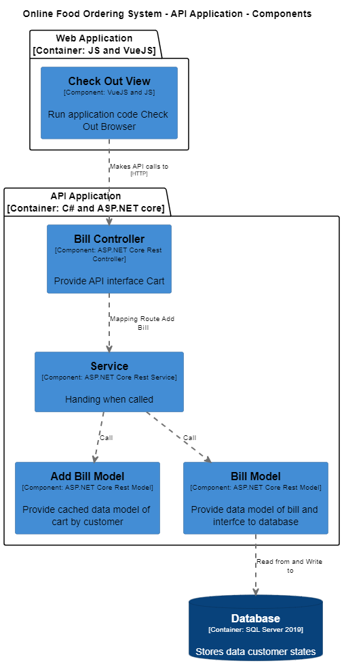

**Cart**

Add Delete

Getallcart getcartbyid

**Customer**

Add Delete

Getallprofile updateprofile

**Login**

Admin User

**News**

Add

Delete Getall

Getbyid Updatebyid

**Product**

Add

Delete Detail

Getall Update

**Slider**

Add

Delete Getall

Getallbyid Updatebyid

2.6.4 Code (sơ đồ Sequence )

**Add to cart:**

**Login:**

**Order:**

**Register:**

**Add product:**

# CHƯƠNG III: DEMO

* 1. **Demo chương trình**
     1. **Giao diện trang chủ**

Đây là giao diện trang chủ của trang web. Với trang này người quản lí, khách hàng kể cả đã là thành viên hay chưa là thành viên đều có thể truy cập. Trang web cung cấp các thông tin cần thiết.

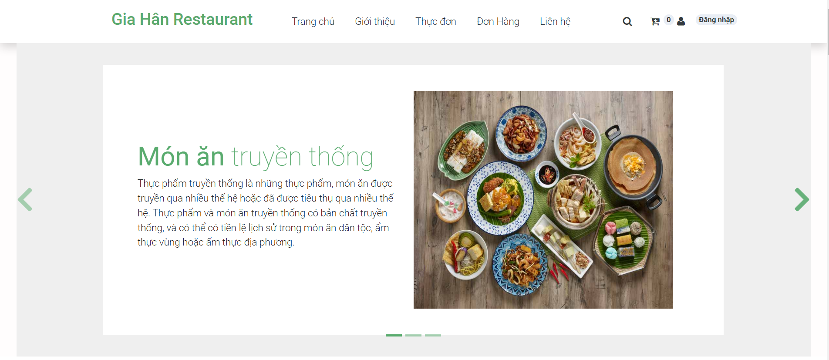

**Hình 19:Giao diện trang chủ**

* + 1. **Giao diện chi tiết**

Đây là trang web cung cấp tên món ăn, giá cả… được tra cứu nhằm đáp ứng nhu của người dùng.

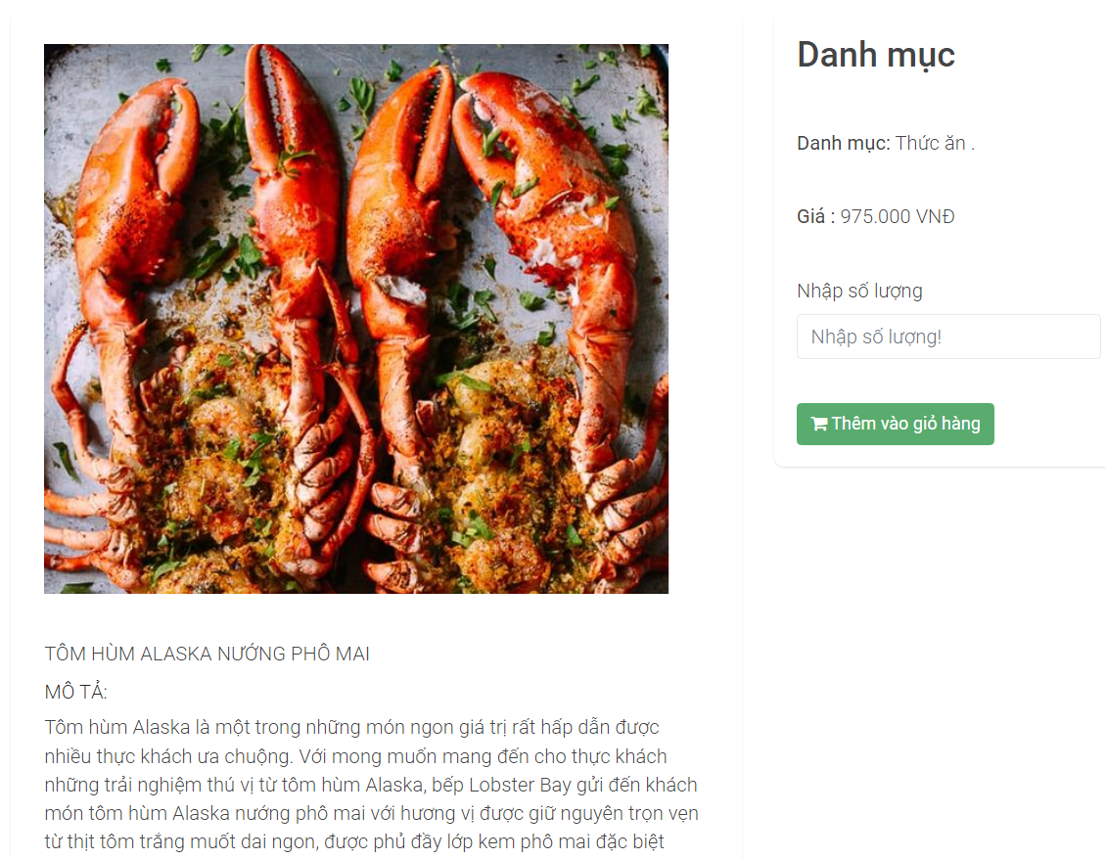

**Hình 20:Giao diện chi tiết**

* + 1. **Giao diện đăng nhập**

Người dùng sẽ đăng nhập và đăng kí tài khoản để đảm bảo việc mua và thanh toán.

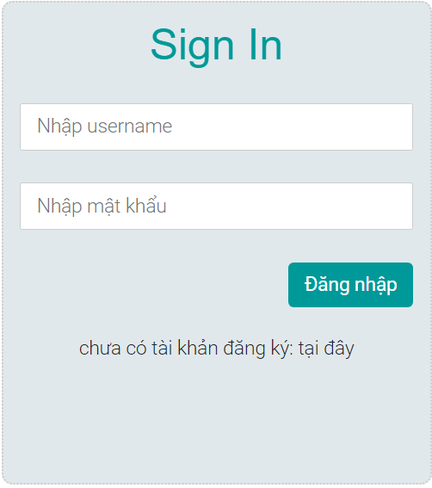

**Hình 21:Giao diện đăng nhập**

* + 1. **Giao diện thông tin tài khoản**

Sau khi đăng nhập, hệ thống sẽ đi đến trang thông tin tài khoản tùy thuộc vào vai trò của tài khoản. Đối với vai trò là thành viên, hệ thống sẽ chuyển đến trang cá nhân của thành viên. Đối với vai trò là người quản lí, hệ thống sẽ chuyển đến trang điều khiển.

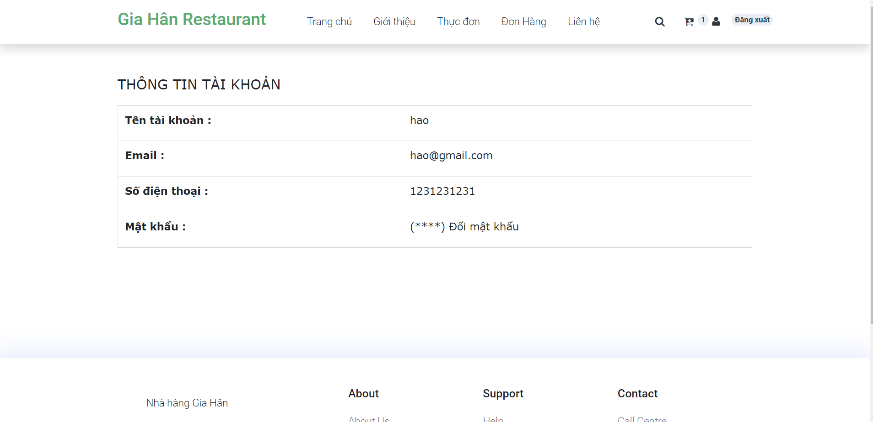

**Hình 22:Giao diện thông tin tài khoản**

* + 1. **Giao diện đặt đồ ăn**

Người dùng chọn đồ ăn mà mình muốn, hệ thống sẽ chuyển tiếp đến trang đặt đồ ăn. Trong trang này, người dùng có thể nắm được danh sách các món ăn và tiến hành chọn thức ăn cho mình.

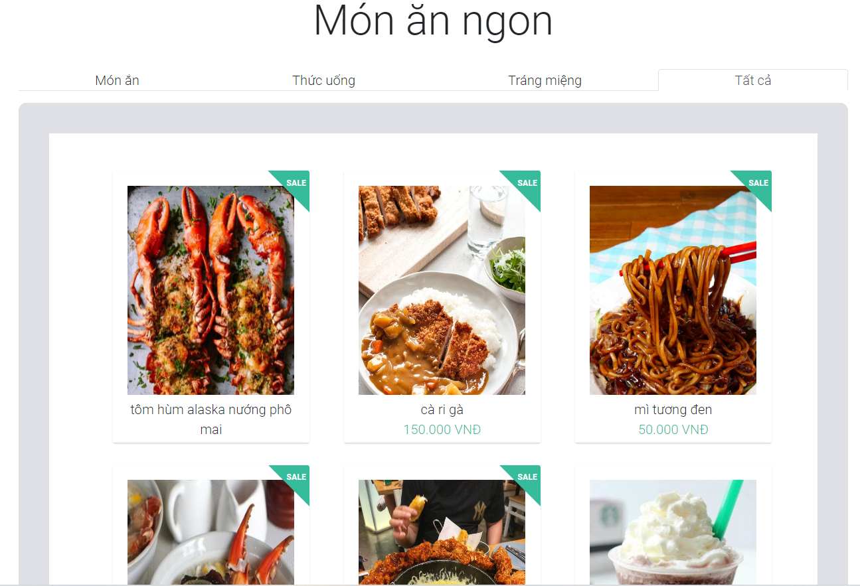

**Hình 23:Giao diện đặt đồ ăn**

* + 1. **Giao diện đặt thành công**

Khi người dùng hoàn thành việc đặt , hệ thống sẽ hiển thị popup xác nhận lại các thông tin gồm: Mã khách hành, tên thành viên, số điện thoại, địa chỉ.

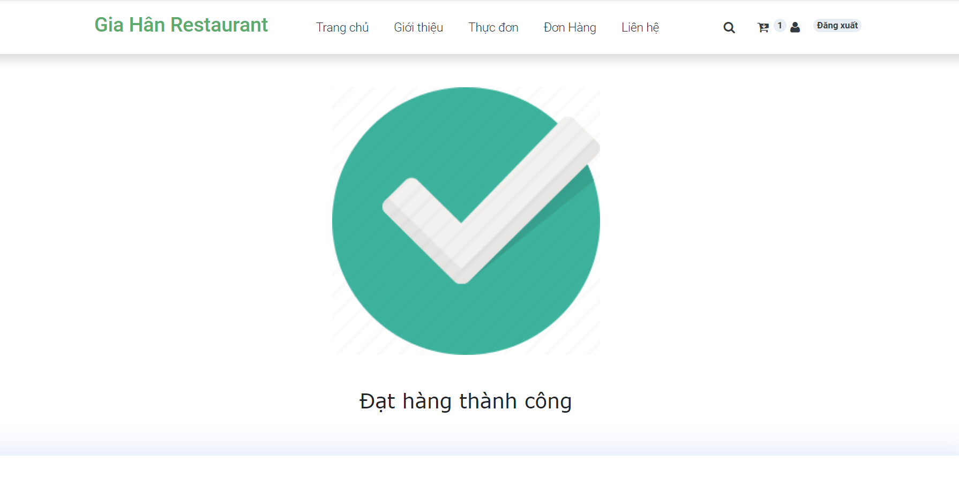

**Hình 24:Giao diện đặt thành công**

* + 1. **Giao diện quản lí**

Trong trang này, người quản lí kiểm soát được toàn bộ thông tin.

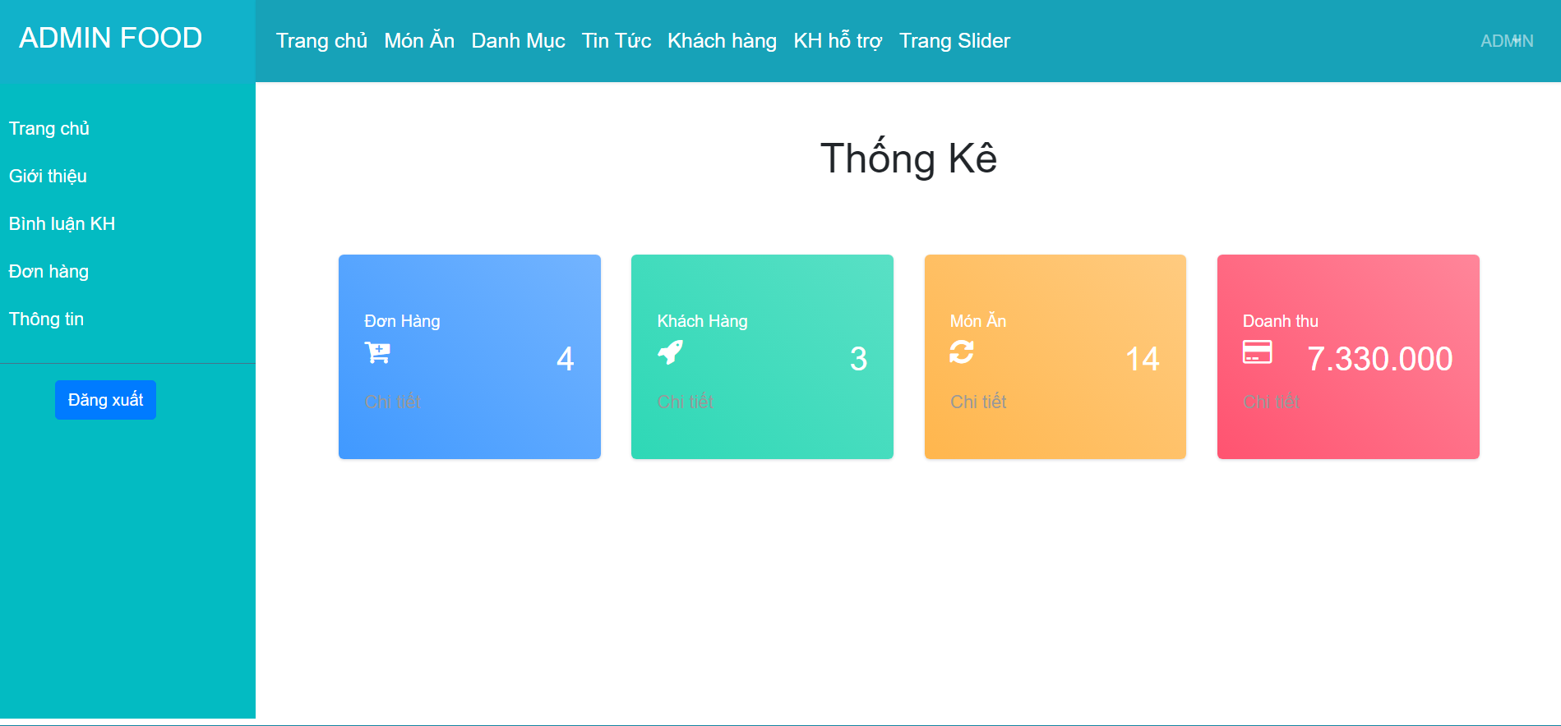

**Hình 25:Giao diện quản lí**

Với các chức năng, xem thông tin chi tiết, thêm, chỉnh sửa, và xóa .

* + 1. **Giao diện quản lí thành viên**

Trong trang này, người quản lí kiểm soát được toàn bộ thông tin của các tài khoản thành viên.

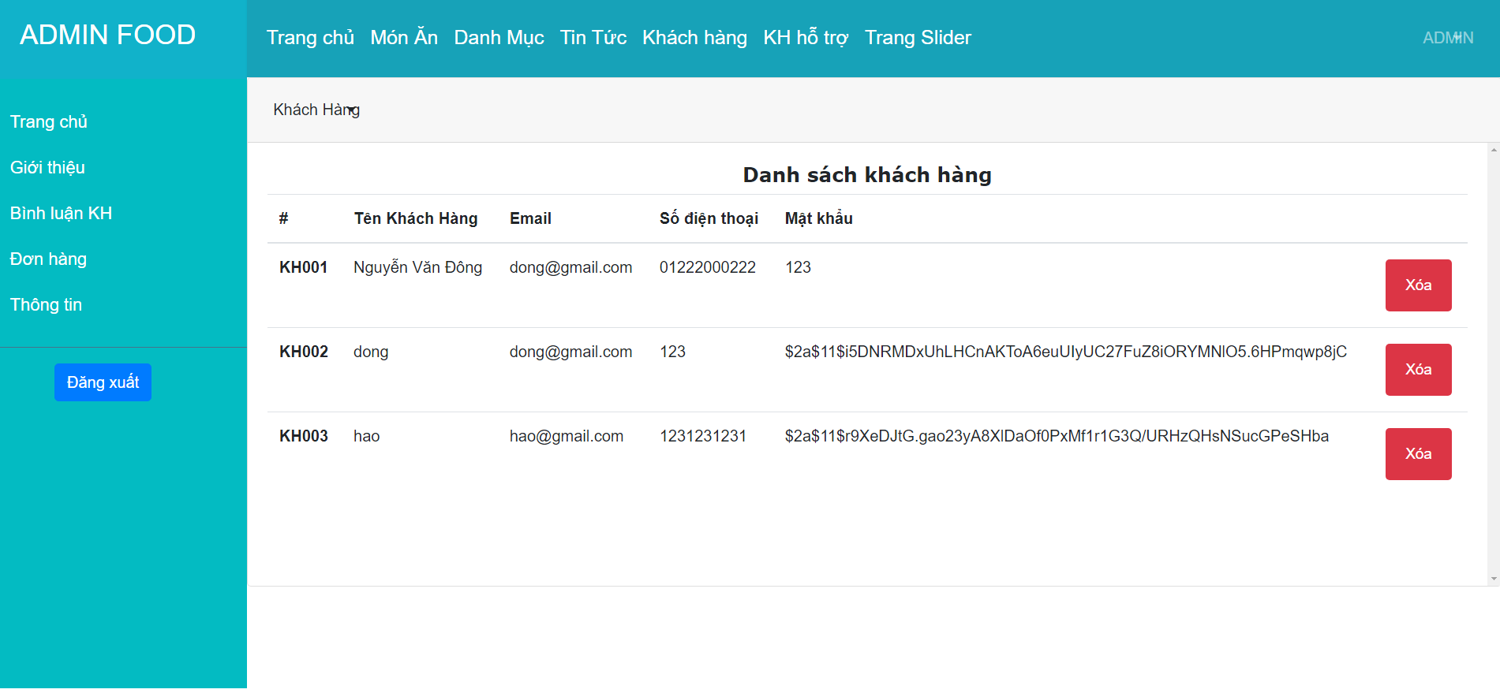

**Hình 26:Giao diện quản lí thành viên**

Với các chức năng, xem thông tin chi tiết, thêm, chỉnh sửa, và xóa tài khoản. Khi click vào nút info bên phải của tài khoản, popup thông tin tài khoản thành viên sẽ hiện ra.

* + 1. **Giao diện quản lí menu**

Trong trang này, người quản lí kiểm soát được toàn bộ thông tin của các tài khoản thành viên. Các thông tin lịch chiếu hiển thị ở trang quản lí được sắp xếp theo ngày chiếu và chi nhánh chiếu.

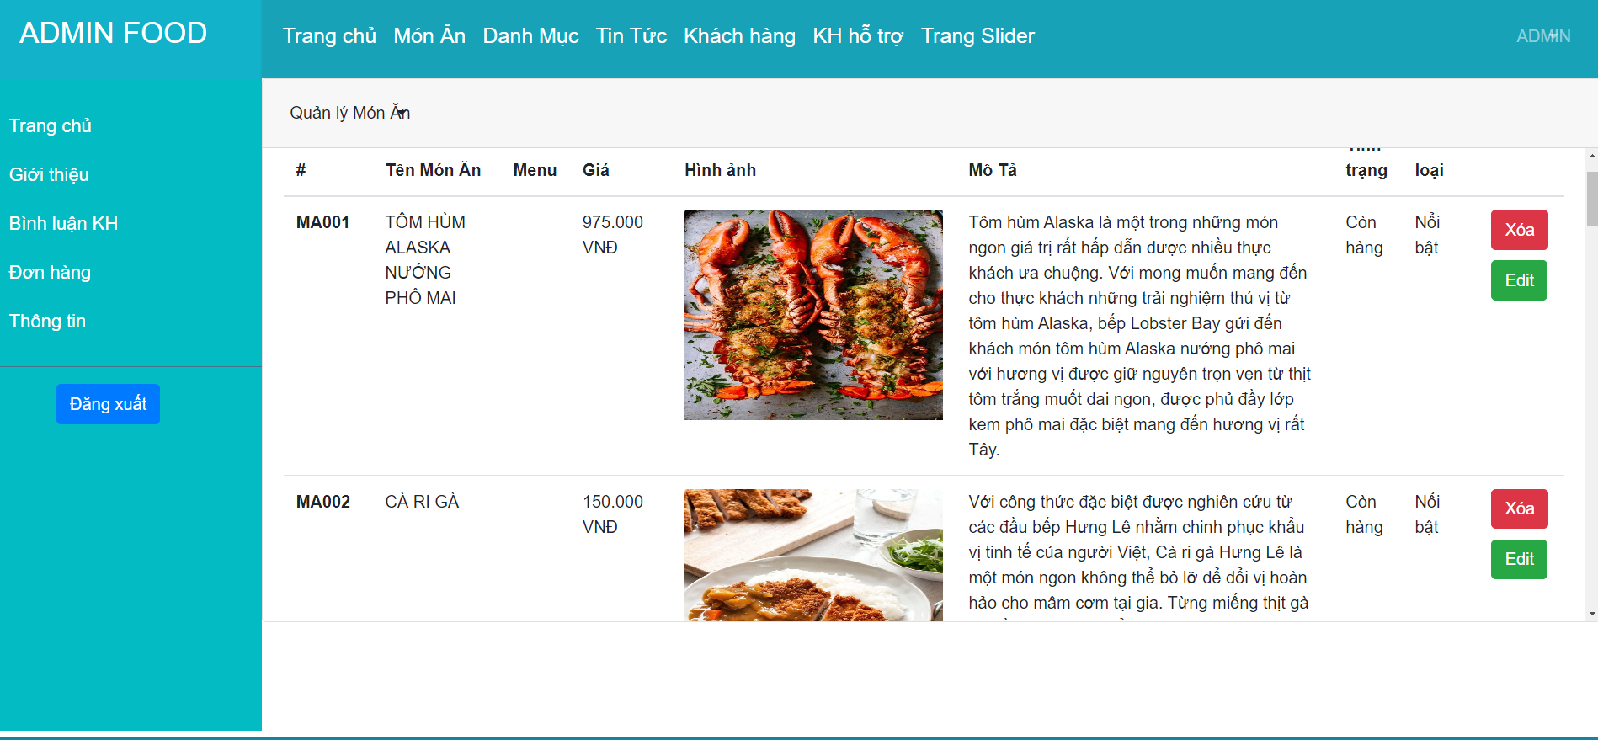

**Hình 27:Giao diện quản lí menu**

# KẾT LUẬN VÀ HƯỚNG PHÁT TRIỂN

## Kết quả đạt được

## Hạn chế của đề tài

Hệ thống dành cho khách hàng và cả người quản lí thật sự là một hệ thống lớn, cần đầu tư thời gian, công sức và cả sự nỗ lực để hoàn thiện. Song, do thời gian nghiên cứu có hạn, hệ thống mà em phân tích và thiết kế vẫn còn nhiều hạn chế:

* Chưa bổ sung thêm vai trò nhân viên .
* Chưa thực hiện được chức năng thanh toán online qua các thẻ tín dụng, ví điện tử,…
* Chưa đầy đủ các chức năng điều khiển đối với vai trò người quản lí.
* Tính bảo bảo mật cho hệ thống chưa hoàn chỉnh.
* Kiến thức thực tế và kiến thức lập trình còn hạn chế nên tính chuyên nghiệp của chương trình chưa cao, bắt lỗi chưa kĩ ở một số chổ và một số tính năng chưa tối ưu.

## Hướng phát triển

Hướng phát triển là cần bổ sung những tính năng mới, công nghệ mới vào đề tài nhằm khắc phục những hạn chế của đề tài và phát triển một hệ thống hoàn chỉnh, thân thiện với người sử dụng.

# TÀI LIỆU THAM KHẢO

[1] <https://vi.wikipedia.org/wiki/Internet>

[2] <https://vi.wikipedia.org/wiki/World_Wide_Web>